Svatá Ludmila, kněžna, matka, babička,

patronka země České, světice - 1100 výročí od smrti

V letošním roce a právě v těchto dnech vyvrcholí připomenutí 1100. výročí od zavraždění svaté Ludmily, první české i slovanské světice, babičky budoucího sv. Václava, zakladatelky vládnoucí dynastie.dd
I když největší oslavy budou probíhat na hradišti Tetín, kde 15. září 921 byla z příkazu snachy Drahomíry zavražděna, vzpomínkové akce se již konají po celé České republice a Praha není výjimkou.
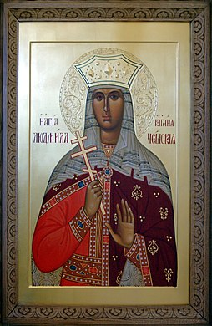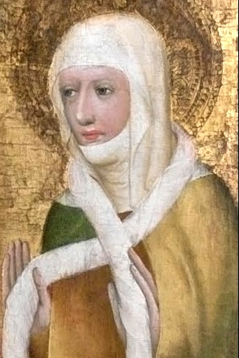
Svatá Ludmila 1100 let.
Sv. Ludmila je patronkou rodin, první českou i slovanskou světicí, jejíž jméno nesou kostely či instituce skoro po celém světě.
Ludmila je inspirující nejen jako žena, matka i babička v královské rodině Přemyslovců, ale i svatá žena a symbol české historie, identity a státnosti.

Národní svatoludmilská pouť na Tetín
Národní svatoludmilská pouť bude letošním vyvrcholením oslav Roku svaté Ludmily.
Na Tetíně čeká návštěvníky bohatý program a mimo jiné také tradiční sraz Bořivojů a Ludmil.

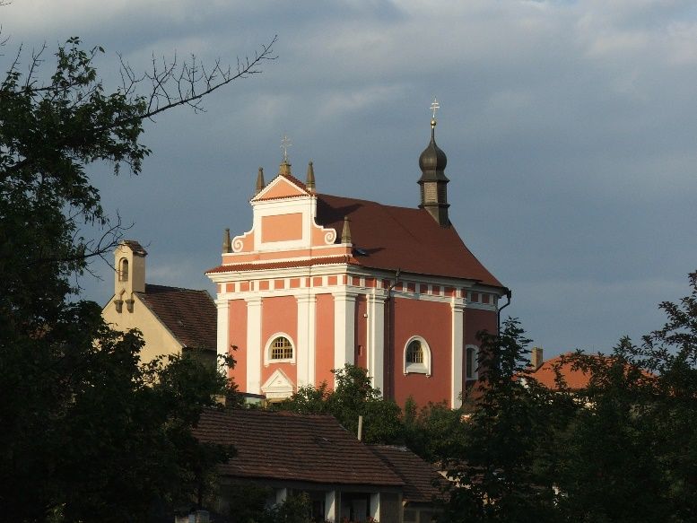
Tetín, kostel sv. Ludmily
Eva, pro krajany, 14. září 2021

